Manual De Usuario Administrador

Pet’s Care

Versión: 1.0

**HISTORIAL DE REVISIÓN**

| **VERSIÓN** | **ELABORACIÓN** | | **REVISIÓN** | | **APROBACIÓN** | |
| --- | --- | --- | --- | --- | --- | --- |
| **Fecha** | **Responsable** | **Fecha** | **Responsable** | **Fecha** | **Responsable** |
| 1.0 | 16/09/2022 | Andres alvarez juan david marin |  |  |  |  |
|  |  |  |  |  |  |  |
|  |  |  |  |  |  |  |
|  |  |  |  |  |  |  |
|  |  |  |  |  |  |  |

**CAMBIOS RESPECTO A LA VERSIÓN ANTERIOR**

| **VERSIÓN** | **MODIFICACIÓN RESPECTO VERSIÓN ANTERIOR** |
| --- | --- |
| 1.0 | desarrollo del documento |
|  |  |
|  |  |
|  |  |
|  |  |
|  |  |

**Tabla de contenido**

1. Introducción **5**

2. Alcance **5**

3. Definiciones, Siglas y Abreviaturas **5**

4. Responsables e involucrados **6**

5. Roles y Usuarios **6**

5.1 Usuarios 6

5.2 Roles 6

6. Ingreso al Sistema **6**

7. Navegación **8**

8. Opciones, Módulos o Funcionalidades **9**

8.1 Registro de usuario. 10

8.2 Ver productos 10

8.3 Hacer Mercado 12

8.3.1 Validar compra 12

8.3.2 Ver carrito 13

8.4 Mercados listos para pedir 15

8.5 Mis pedidos 16

8.5 Mis Facturas 18

8.5 Mis Favoritos 18

8.6 Cuenta 19

8.6.1 Ajustes 19

8.6.2 Contraseña 20

8.6.3 Cerrar Sesión 21

9. Mensajes **21**

9.1 Error 21

9.1.1 Inicio de sesión fallido 21

9.1.2 Búsqueda de facturas fallido. 22

9.1.3 Error al registrarse, usuario ya registrado 23

9.1.4 Error al registrarse, correo ya en uso 24

9.1.5 Cambio de contraseña fallido 25

9.2 Advertencia 26

9.2.1 Campos Obligatorios o cantidad de caracteres en registro 26

9.2.3 advertencia de campos en blanco en ajustes del perfil 27

9.3 Confirmación 27

9.3.1 Registro exitoso 28

9.3.2 Cuenta activada con éxito 28

9.3.3 Cambio de contraseña Exitoso 29

9.3.4 Información de perfil actualizada con éxito 30

9.3.5 producto favorito eliminado con éxito 31

9.3.6 Confirmar si llego pedido 32

9.4 Información 32

9.4.1 Información sobre descuento 33

9.4.2 Facturas listas 33

9.4.3 Pedido camino a tu casa 34

9.4.4 facturas no encontradas 34

9.4.5 producto no encontrado 35

9.4.6 Comentario agregado con exito 35

9.4.7 Información pedir reembolso 36

9.4.7 No hay pedidos en entrega 36

9.4.8 Facturas no pendientes 37

# 1. Introducción

El proyecto PET 'S CARE es un aplicativo WEB, el cual llega como una nueva alternativa para facilitar el proceso de un agendamiento de citas para las mascotas, a la que los dueños de mascotas puedan interactuar en una interfaz amigable con el objetivo de solicitar el servicio desde su casa, y los dueños de las mascotas puedan agendar una cita con la veterinaria de su preferencia. La investigación en campo se realiza en veterinarias del departamento del Quindío, con el objetivo de conocer si cuentan con algún aplicativo web para la atención de sus clientes y a su vez, conocer si cuentan con el servicio de agendamiento de citas online, adicionalmente, se realiza varias investigaciones sobre proyectos en donde se desarrollen aplicaciones web con actividades similares a la de solicitud de citas virtuales.

# 2. Alcance

El proyecto PET 'S CARE es un aplicativo WEB, el cual llega como una nueva alternativa para facilitar el proceso de un agendamiento de citas para las mascotas, a la que los dueños de mascotas puedan interactuar en una interfaz amigable con el objetivo de solicitar el servicio desde su casa, y los dueños de las mascotas puedan agendar una cita con la veterinaria de su preferencia. La investigación en campo se realiza en veterinarias del departamento del Quindío, con el objetivo de conocer si cuentan con algún aplicativo web para la atención de sus clientes y a su vez, conocer si cuentan con el servicio de agendamiento de citas online, adicionalmente, se realiza varias investigaciones sobre proyectos en donde se desarrollen aplicaciones web con actividades similares a la de solicitud de citas virtuales.

# 3. Definiciones, Siglas y Abreviaturas

Aplicativo : Es un programa informático diseñado como una herramienta para realizar operaciones o funciones específicas. Generalmente, son diseñadas para facilitar ciertas tareas complejas y hacer más sencilla la experiencia informática de las personas.

# 4. Responsables e involucrados

| **Nombre** | **Tipo (Responsable/ Involucrado)** | **Rol** |
| --- | --- | --- |
| Kevyn santiago pineda | *Responsable* | *Desarrollador/Dba* |
| *juan jose vera* | *Responsable* | *Desarrollador/Devobs* |
| *andres alvarez* | *Responsable* | *Desarrollador / Documentador* |
| *samuel rodriguez* | *Responsable* | *Desarrollador/Dba* |
| *juan david marin* | *Responsable* | *Desarrollador/Devobs* |

# 5. Roles y Usuarios

## 5.1 Administrador

Pet 's care cuenta con cuatro tipos de usuarios, un usuario con el rol del cliente, otro usuario con el rol del administrador, otro usuario con el rol de clínica y otro con el rol de veterinario.

## 5.2 Roles

**Administrador:** Será un usuario que administre el sistema de Pet´s care, viendo la información de todos los usuarios registrados tales como clínicas clientes o veterinarios, y a su vez dando permisos en el aplicativo.

**Cliente:** el cliente podrá registrarse y crear sus mascotas para poder agendar una cita a su mascota.

**Clínica:** será el usuario encargado de gestionar las clínicas y los horarios de estas también estará encargado de gestionar y añadir los veterinarios a el sistema.

**Veterinario:** el veterinario será el usuario encargado de gestionar sus propios datos y de recibir las peticiones para atender citas.

# 6. Ingreso al Sistema

*Al entrar al aplicativo web encontrará en la pantalla de inicio con un botón en la parte superior derecha donde se te mostrarán dos opciones “Log in” y “sign in”.*

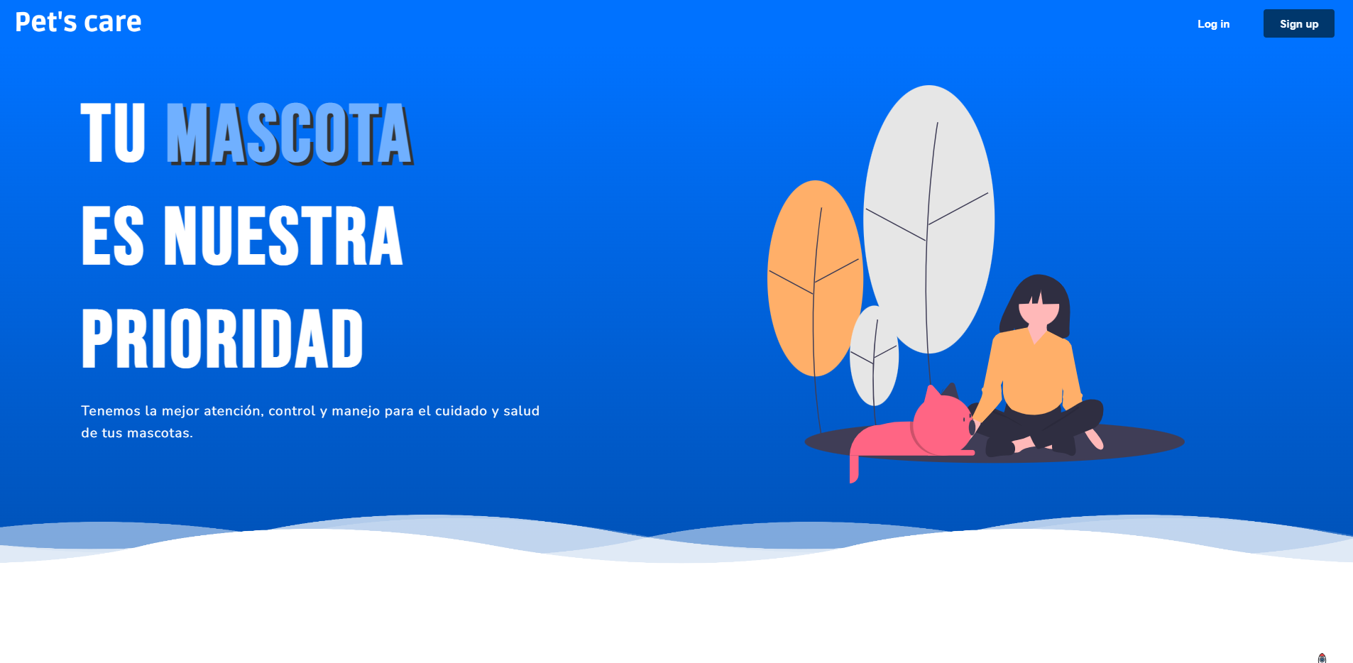

*Si ya tiene una cuenta presiona en “Log in”, en esta pantalla se pedirá el correo y contraseña, por último dar clic en el botón “iniciar sesión” que se encuentra en la parte inferior de el formulario, y por último en la parte inferior del formulario de ingreso se encuentra una opción de olvido de contraseña el cual permitirá recuperar la contraseña para ingresar al aplicativo web, al iniciar sesión se mostrará el menú principal del aplicativo.*

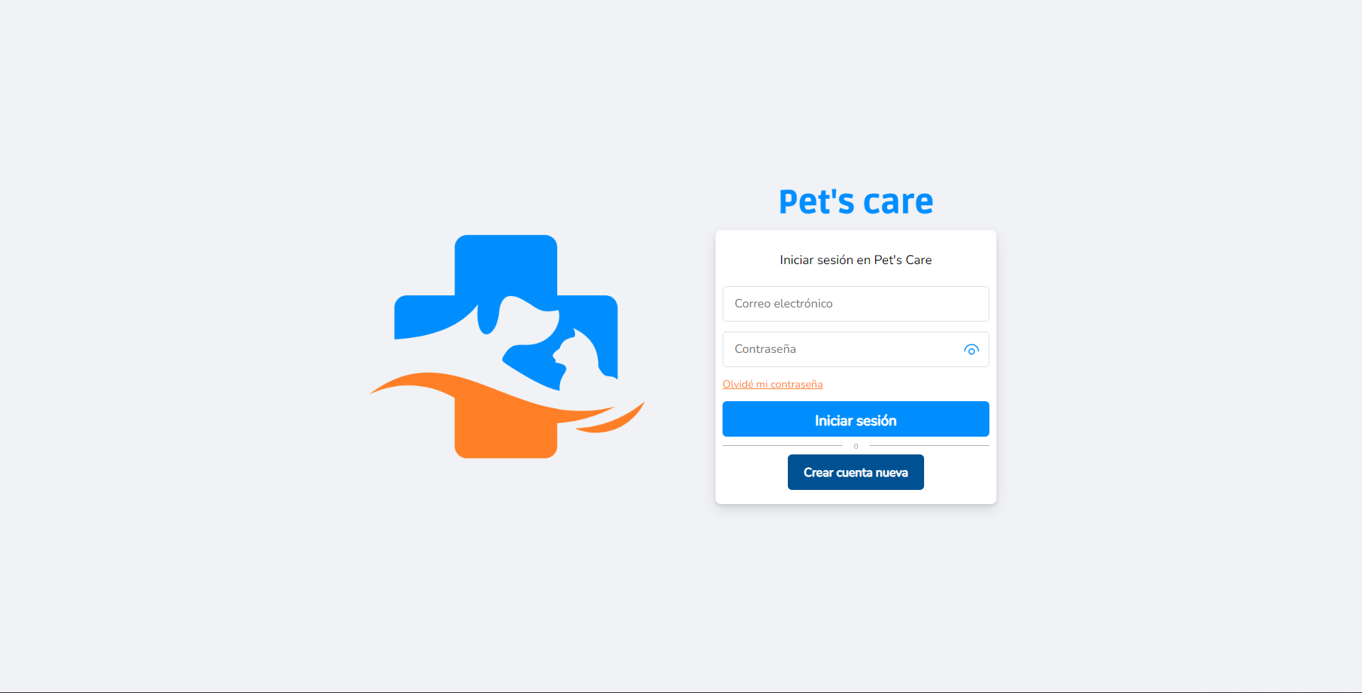

# 7. Navegación

En el menú en la parte de arriba podemos encontrar las opciones de usuarios, veterinarios, clínicas y las peticiones de las clínicas las cuales se quieran registrar.

En la parte superior derecha podemos encontrar la foto y su nombre del administrador al darle click en ese botón se abrirá un menú de navegación de gestión, clínicas, administrar y cerrar sesión.

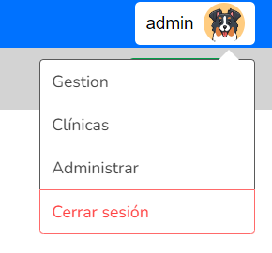

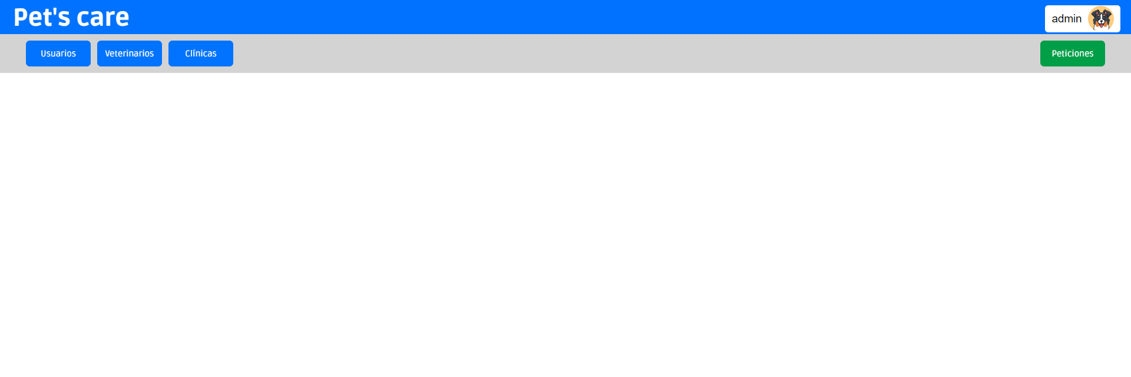

Al momento de presionar el botón donde dice usuarios se le desplegará la información de todos los usuarios registrados en nuestro aplicativo.

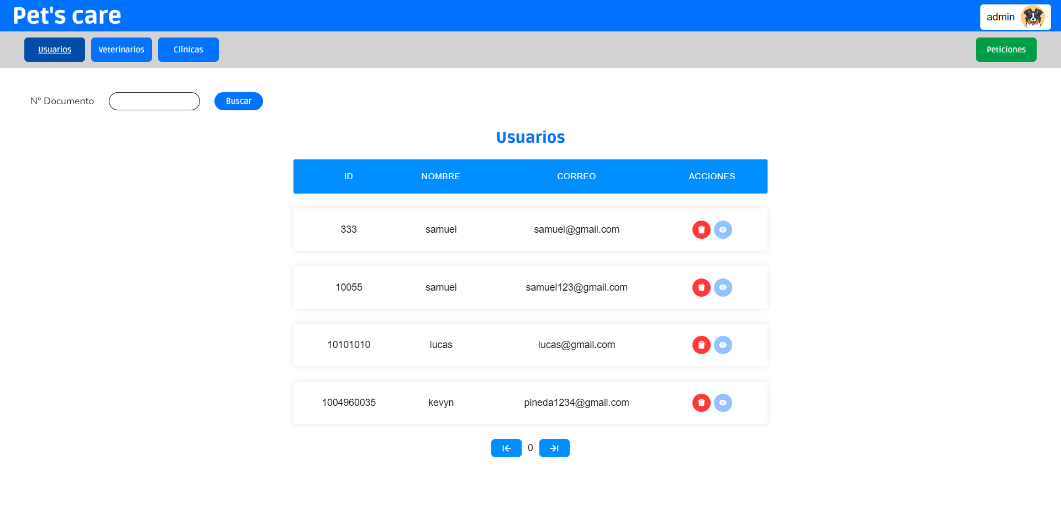

Tendrán el documento o Id del usuario, nombre, correo electrónico y tendrá dos acciones.

La primera acción es la de habilitar los usuarios, al precionar el icono de la basura de color rojo se la abrira un modal para activar o inavilitar el usuario.

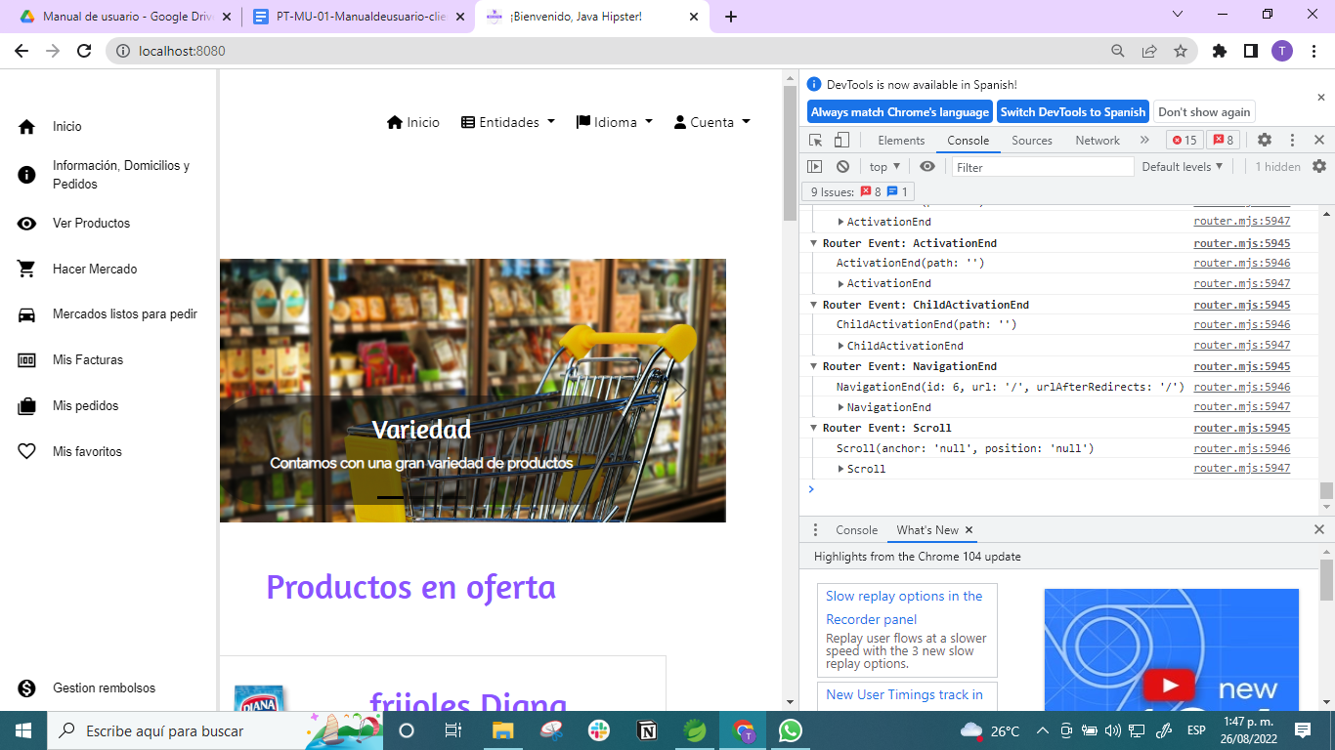

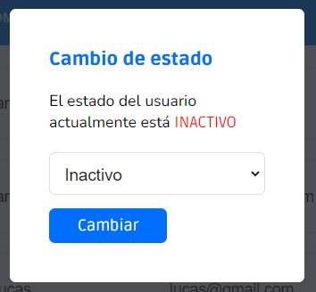

La segunda acción es para visualizar el usuario al darle click al icono del ojo se le abrirá un modal con la información correspondiente al usuario.

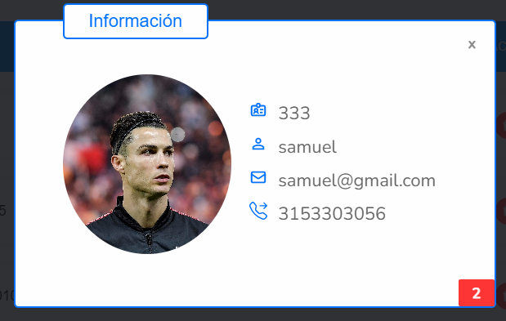

Al pulsar el botón donde dice veterinarios le mostrará todos los veterinarios que están registrados en nuestro aplicativo.

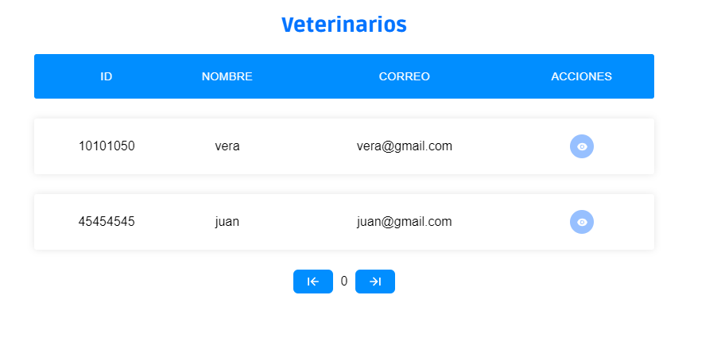

Al presionar click en el botón con diseño de un ojo le mostrará la información más detallada de los veterinarios con carta.

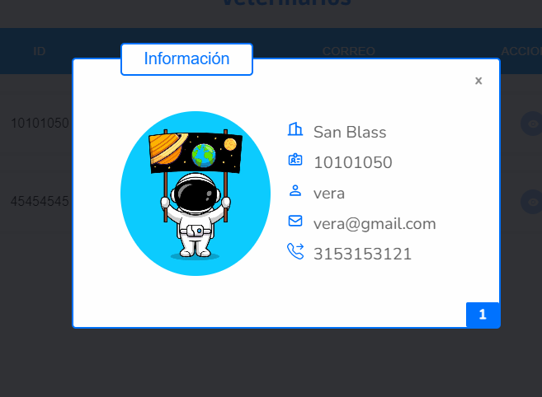

Al darle click en el botón de clínicas le mostrará todas las clínicas que tiene nuestro sistema.

# 

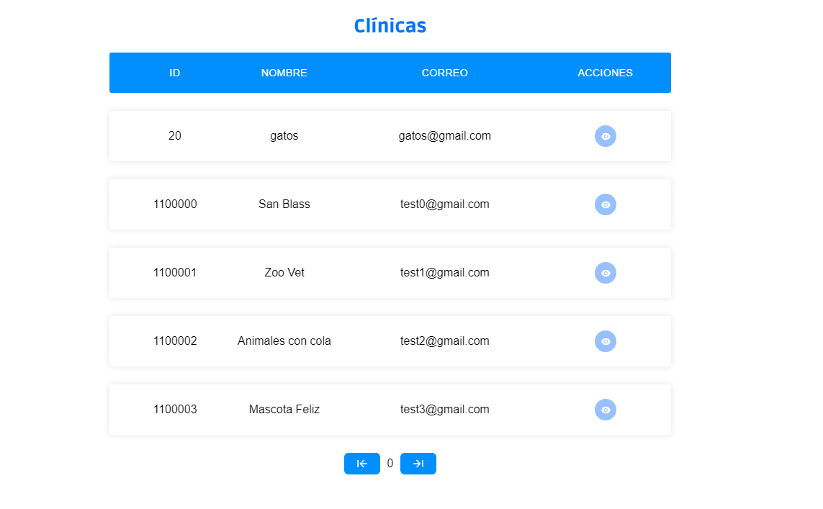

Al darle click en el botón de peticiones les mostrará las clínicas que se quieren registrar y el administrador podrá aceptar o denegar.

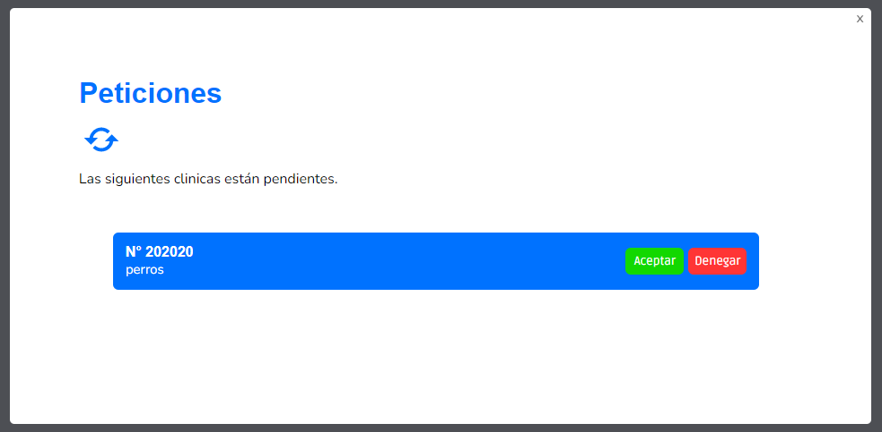

# 8. Opciones, Módulos o Funcionalidades

## 8.1 Gestion Administrador.

Para acceder a esta opción presiona en gestión en esta opción se mostrará el perfil del administrador y podrá actualizar sus datos.

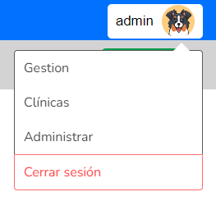

## 

## 8.2 Ver Clinicas

En esta opción el administrador podrá ver todas las clínicas que se encuentran disponibles en nuestro aplicación.

**

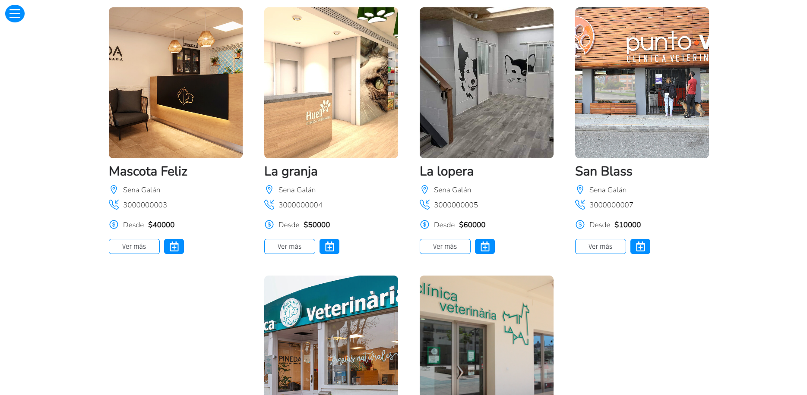

También si presionas sobre ver más podrás ver la información más detallada sobre la clínica.

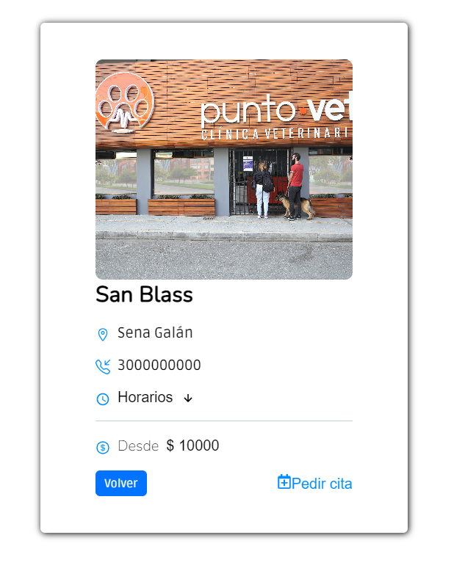

## 8.3 Administrar

Al presionar el botón administrar le saldrá esta opción y podrá administrar todo lo de los usuarios, veterinarios y clínicas.

**

## 

## 

# 9. Mensajes

## 9.1 Error

### 9.1.1 Inicio de sesión fallido

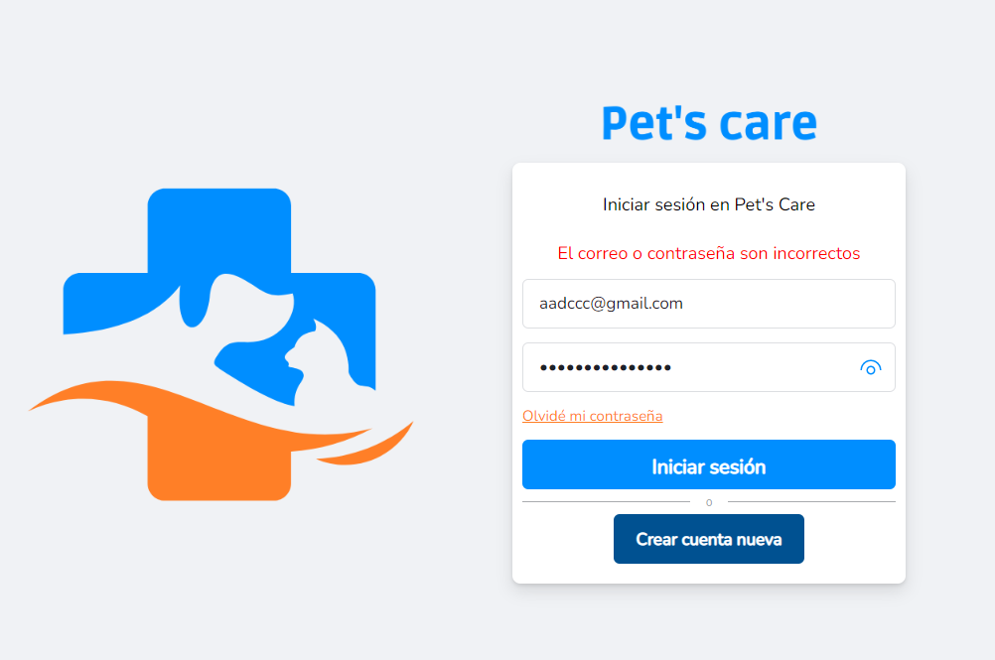

## 9.2 Advertencia

### 9.2.1 Campos Obligatorios o cantidad de caracteres en login

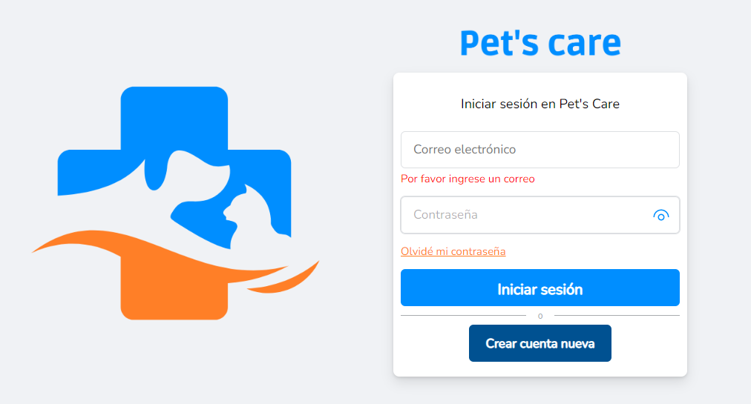

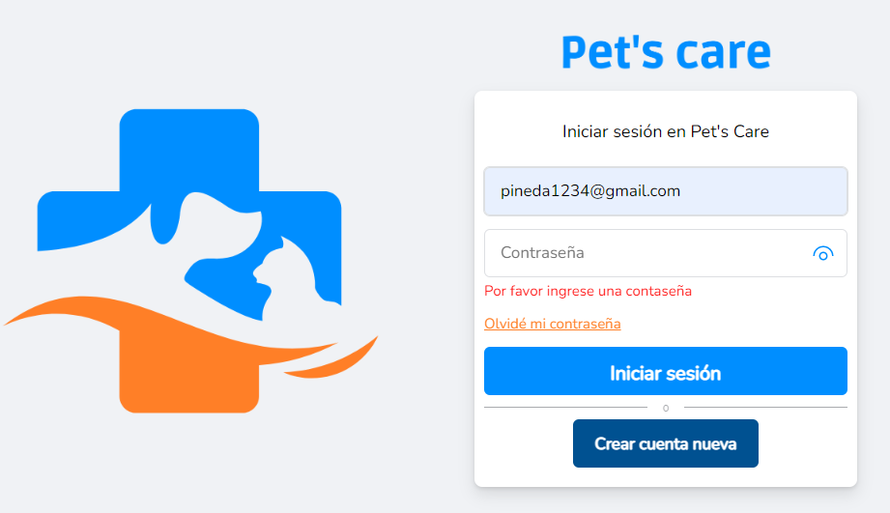

### 9.2.3 Advertencia de cuando un correo es invalido.

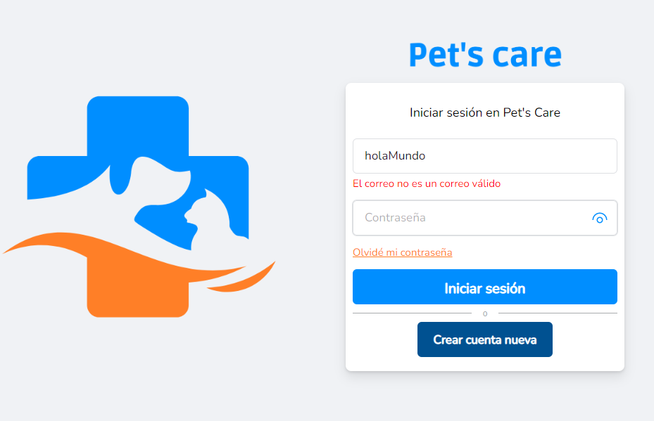

### 9.2.3 Advertencia de cambio de contraseña.

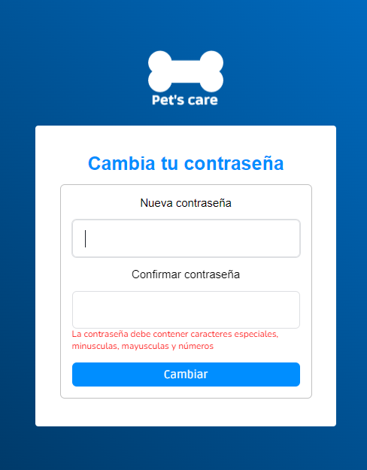

### 

### 9.2.3 Advertencia cuando las contraseñas no coinciden.

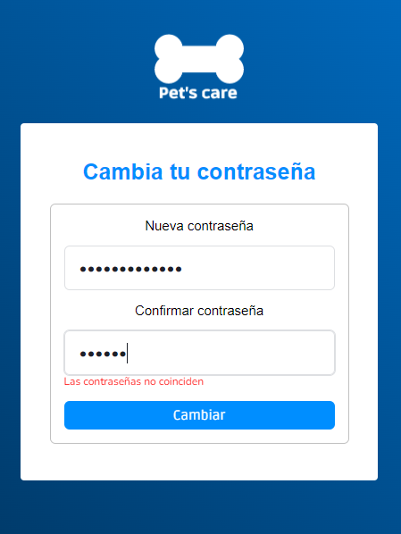

## 

## 9.3 Confirmación

### 9.3.1 Cambio de contraseña exitoso.

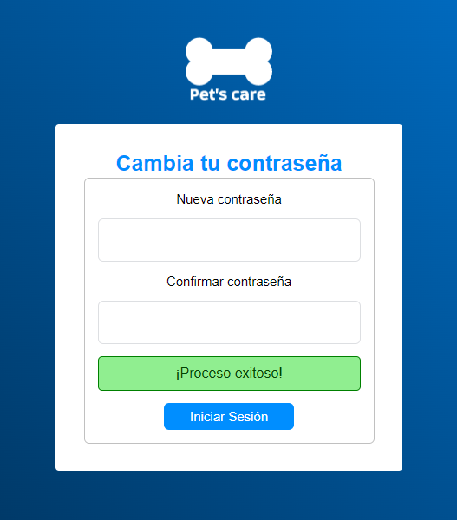

## 9.4 Información

### 9.4.1 Información de usuarios si está activo e inactivo.

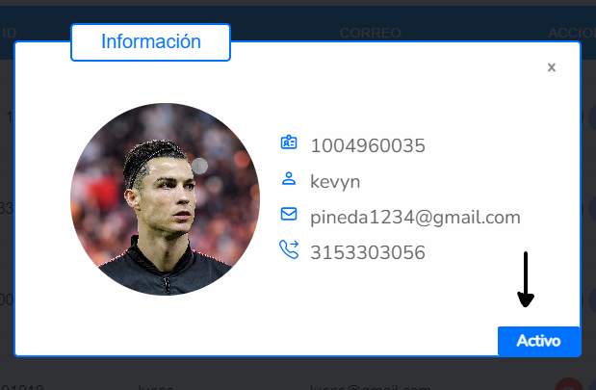

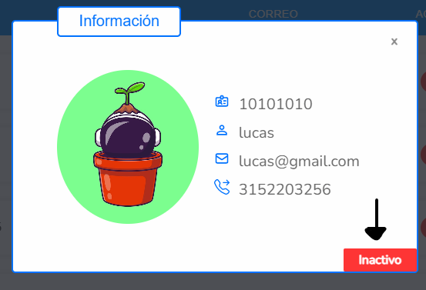

### 9.4.2 Información de peticiones de clínicas que desean ingresar a nuestro sistema.

